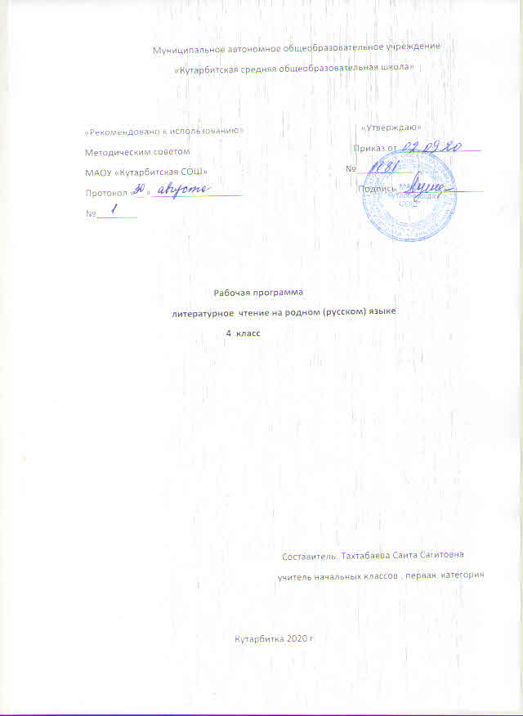

**1.Планируемые результаты освоения учебного предмета. (литературное чтение на родном (русском) языке)**

1) понимание родной литературы как одной из основных национально-культурных ценностей народа, как особого способа познания жизни, как явления национальной и мировой культуры, средства сохранения и передачи нравственных ценностей и традиций;

2) осознание значимости чтения на родном языке для личного развития; формирование представлений о мире, национальной истории и культуре, первоначальных этических представлений, понятий о добре и зле, нравственности; формирование потребности в систематическом чтении на родном языке как средстве познания себя и мира; обеспечение культурной самоидентификации;

3) использование разных видов чтения (ознакомительное, изучающее, выборочное, поисковое); умение осознанно воспринимать и оценивать содержание и специфику различных текстов, участвовать в их обсуждении, давать и обосновывать нравственную оценку поступков героев;

4) достижение необходимого для продолжения образования уровня читательской компетентности, общего речевого развития, то есть овладение техникой чтения вслух и про себя, элементарными приемами интерпретации, анализа и преобразования художественных, научно-популярных и учебных текстов с использованием элементарных литературоведческих понятий;

5) осознание коммуникативно-эстетических возможностей родного языка на основе изучения выдающихся произведений культуры своего народа, умение самостоятельно выбирать интересующую литературу; пользоваться справочными источниками для понимания и получения дополнительной информации.

**2. Содержание учебного предмета**

**4 КЛАСС**

**Вводный урок курса литературное чтение на родном языке (1 час)**

**«Расскажу вам сказку…» (2 часа).** Кир Булычёв «Путешествие Алисы»

**«Люблю природу русскую…» (1 час).** Б.Л.Пастернак «Золотая осень». С.А.Есенин «Лебёдушка»

**« Русские писатели – детям» (3 часа).**К.Г.Паустовский, М. Зощенко, А.Платонов, И.Соколов-Микитов, Л.Пантелеев

**«Страна детства» (3 часа).**Н. Носов, В. Драгунский, В. Осеева, А Гайдар «Горячий камень», К. Ушинский .

**« Суровые военные годы» (2 часа).**В. Катаев, Б. Полевой, Л. Воронкова, Алексеев, С. Баруздин, В. Богомолов, А. Митяев, Л. Кассиль, А. Лиханов.

**« О братьях наших меньших» (2часа).**Е. Чарушин, В Бианки, В.П.Астафьев, М. Пришвин, В.Дуров, В.Чаплина

**« Люблю природу русскую...» (Весна) (1 час).**Ф.Тютчев.

**«Скоро лето» (1 час).**(местные поэты)

**«Проверь себя» (1 час)**

Итого: 17

**3. Тематическое планирование с указанием количества часов, отводимых на освоение каждой темы.**

|  |  |  |  |
| --- | --- | --- | --- |
| № | **Название раздела** | **Тема** | Кол-во часов |
| 1. | Вводный урок курса литературное чтение на родном языке (1 час) |  | 1 |
| 2. | «Расскажу вам сказку…» (2 часа). | Кир Булычёв «Путешествие Алисы» | 2 |
| 3. | «Люблю природу русскую…» (1 час) | Б.Л.Пастернак «Золотая осень». С.А.Есенин «Лебёдушка» | 1 |
| 4. | « Русские писатели – детям» (3 часа). | К.Г.Паустовский « Барсучий нос»  Л.Пантелеев «Честное слово»  И.Соколов-Микитов «Зима в лесу» | 3 |
| 5. | «Страна детства» (3 часа). | Н. Носов « Рассказы о животных»  В. Драгунский « Денискины рассказы»  А Гайдар «Горячий камень» | 3 |
| 6. | « Суровые военные годы» (2 часа). | В. Катаев « Сын полка» | 2 |
| 7. | « О братьях наших меньших» (2часа). | Е. Чарушин « Большие и маленькие»  В Бианки « Лучшие рассказы о живой природе»  М. Пришвин «Времена года» рассказ. | 2 |
| 8. | « Люблю природу русскую...» (1 час). | Ф.Тютчев. Весна | 1 |
| 9. | «Скоро лето» (1 час). | (местные поэты) «Малая Родина» тобольская поэтесса Вера Долгушина  «..У Родины особый воздух весен, там чище воздух и леса. Смола слезою капает густою в зеленом храме сосняка…», | 1 |
| 10 | «Проверь себя» (1 час) | «Проверь себя» тест. | 1 |